BAB IV
HASIL PENELITIAN DAN PEMBAHASAN

4.1. Deskripsi Data
Deskripsi data hasil penelitian menggunakan teknik statistik deskriptif yang bertujuan untuk memberikan gambaran umum populasi dan sampel yang menjadi objek penelitian ini. Gambaran Populasi dan sampel dalam penelitian ini didapatkan dari data perusahaan Kecamatan Klari Kabupaten Karawang
Penelitian ini mengukur variabel Strategi Rekrutmen, Penempatan Karyawan dan variabel Dampak Sosial Masyarakat yang dilakukan pada 93 responden. Setiap variabel diukur secara terpisah melalui instrumen penelitian berupa kuesioner berdasarkan metode skala Likert.
  - Hasil Analisis Data
    - Uji Validitas
Pernyataan-pernyataan yang terkandung dalam kuesioner untuk setiap variabel strategi rekrutmen (X₁), penempatan karyawan(X₂) dan dampak sosial masyarakat (Y), disusun sedemikian rupa sehingga dapat memberikan masukan berupa data-data bagi penulis. Butir-butir pernyataan disusun dan diukur dalam Skala Likert dimana pernyataan-pernyataan tersebut ditampilkan dalam bentuk angka yang mempunyai bobot nilai 1 sampai dengan 5.
Pengujian validitas dan reliabilitas adalah proses untuk menguji butir-butir pernyataan yang ada pada sebuah kuesioner apakah isi dari butir-butir pernyataan tersebut sudah valid dan reliabel. Jika butir-butir pernyataan tersebut sudah valid dan reliabel maka sudah dapat digunakan untuk mengukur faktor-faktornya. Dalam penelitian ini uji validitas dilakukan terhadap instrumen penelitian variabel X1, X2 dan Y dengan bantuan software SPSS 25. Adapun dasar pengambilan keputusan adalah :
- Jika r hitung > r tabel maka pernyataan tersebut valid
- Jika r hitung < r tabel maka pernyataan tersebut tidak valid
Nilai r hitung diperoleh dari hasil perhitungan dengan menggunakan software SPSS sedangkan nilai r tabel didapat dari tabel r-product moment dengan taraf signifikansi 5%. Dengan taraf signifikansi sebesar 5% dan jumlah responden untuk uji validasi sebanyak 67 orang dari total responden 93 orang (30 % dari 93), maka diperoleh Nilai r tabel dilihat pada tabel r dengan df= n-2 adalah 0,205.
Variabel Strategi Rekrutmen (X₁) berjumlah 10 buah pernyataan. Berdasarkan tabel 4.2, dapat dilihat bahwa 10 buah pernyataan untuk variabel Strategi Rekrutmen (X₁) dinyatakan valid karena berdasarkan hasil perhitungan SPSS memiliki nilai r hitung > r tabel (nilai r hitung untuk X₁ pada tabel 4.2 > 0,205). Tidak ada pernyataan yang drop/tidak valid karena semua memiliki nilai r hitung > r tabel.
Tabel 4.2 Uji Validitas Variabel X₁
Nomor Kuesioner | r hitung | r tabel | Validitas
1 | 0,716 | 0,205 | VALID
2 | 0,779 | 0,205 | VALID
3 | 0,578 | 0,205 | VALID
4 | 0,711 | 0,205 | VALID
5 | 0,780 | 0,205 | VALID
6 | 0,783 | 0,205 | VALID
7 | 0,773 | 0,205 | VALID
8 | 0,521 | 0,205 | VALID
9 | 0,754 | 0,205 | VALID
10 | 0,672 | 0,205 | VALID
Sumber: Hasil Pengolahan Data Penelitian (2020)
Variabel Penempatan Karyawan (X₂) berjumlah 10 buah pernyataan. Berdasarkan tabel 4.3, dapat dilihat bahwa 10 butir pernyataan untuk variabel Penempatan Karyawan (X₂) dinyatakan valid karena berdasarkan hasil perhitungan SPSS memiliki nilai r hitung > r tabel (nilai r hitung untuk X₂ pada tabel 4.3 > 0,205). Tidak ada pernyataan yang drop/tidak valid karena semuanya memiliki nilai r hitung > r tabel.

Tabel 4.3 Uji Validitas Variabel X₂
Nomor Kuesioner | r hitung | r tabel | Validitas
1 | 0,781 | 0,205 | VALID
2 | 0,778 | 0,205 | VALID
3 | 0,797 | 0,205 | VALID
4 | 0,774 | 0,205 | VALID
5 | 0,820 | 0,205 | VALID
6 | 0,808 | 0,205 | VALID
7 | 0,758 | 0,205 | VALID
8 | 0,737 | 0,205 | VALID
9 | 0,772 | 0,205 | VALID
10 | 0,740 | 0,205 | VALID
Sumber: Hasil Pengolahan Data Penelitian (2020)
Variabel Dampak Sosial Masyarakat (Y) berjumlah 10 butir pernyataan. Berdasarkan tabel 4.4, dapat dilihat bahwa semua butir pernyataan untuk variabel Dampak Sosial Masyarakat (Y) dinyatakan valid karena berdasarkan hasil perhitungan SPSS memiliki nilai r hitung > r tabel (nilai r hitung untuk Y pada tabel 4.4 > 0,205).
Tabel 4.4 Uji Validitas Variabel Y
Nomor Kuesioner | r hitung | r tabel | Validitas
1 | 0,716 | 0,205 | VALID
2 | 0,767 | 0,205 | VALID
3 | 0,621 | 0,205 | VALID
4 | 0,818 | 0,205 | VALID
5 | 0,711 | 0,205 | VALID
6 | 0,712 | 0,205 | VALID
7 | 0,754 | 0,205 | VALID
8 | 0,830 | 0,205 | VALID
9 | 0,738 | 0,205 | VALID
10 | 0,749 | 0,205 | VALID
Sumber: Hasil Pengolahan Data Penelitian (2020)

    - Uji Reliabilitas
Setelah semua butir pernyataan dinyatakan valid maka uji selanjutnya adalah menguji reliabilitas kuesioner tersebut. Pengujian reliabilitas adalah berkaitan dengan masalah adanya konsistensi terhadap instrumen. Cara mengukur reliabilitas yang paling umum adalah dengan menggunakan Koefisien Alpha atau Alpha Cronbach`s, jika nilai Alpha Cronbach`s lebih besar dari r tabel, maka instrumen tersebut adalah reliabel dan sebaliknya jika nilai Alpha Cronbach`s lebih kecil dari r tabel maka instrumen tersebut adalah tidak reliabel. Dengan kata lain dasar pengambilan keputusannya adalah sebagai berikut :
- Jika Alpha Cronbach`s positif atau lebih besar dari batas minimal (0,205) maka reliabel
- Jika Alpha Cronbach`s negatif atau lebih kecil batas minimal (0,205) maka tidak reliable.
Tabel 4.5 Uji Realibilitas
VARIABEL | BATAS MINIMUM | ALPHA CRONBACH'S | REALIBILITAS
Strategi Rekrutmen | 0.205 | 0.922 | RELIABEL
Penempatan Karyawan | 0.205 | 0.932 | RELIABEL
Dampak Sosial | 0.205 | 0.945 | RELIABEL
Sumber: Hasil Pengolahan Data Penelitian (2020)
Berdasarkan hasil pengolahan SPSS dengan Uji Statistik Alpha Cronbach`s yang tertuang pada tabel 4.5 diatas dapat dilihat bahwa untuk variabel X₁ mempunyai nilai koefisien Alpha atau Alpha Cronbach`s sebesar 0,922 dan 0,922 > 0,205 yang berarti nilai 0,922 lebih besar dari nilai 0,205 maka dapat disimpulkan bahwa instrumen yang digunakan adalah reliabel.
Untuk variabel X2 mempunyai nilai koefisien Alpha atau Alpha Cronbach`s sebesar 0,932 dan 0,932 > 0,205 yang berarti nilai 0,932 lebih besar dari nilai 0,205 maka dapat disimpulkan bahwa instrumen yang digunakan adalah reliabel.
Begitu juga dengan variabel Y mempunyai nilai koefisien Alpha atau Alpha Cronbach`s sebesar 0,945 dan 0,945 > 0,205 yang berarti nilai 0,945 lebih besar dari nilai 0,205 maka dapat disimpulkan bahwa instrumen yang digunakan adalah reliabel.
    - Hasil Uji Asumsi Klasik
      - Uji Normalitas
Uji normalitas dimaksudkan untuk mengetahui apakah variabel-variabel dalam penelitian mempunyai sebaran distribusi normal atau tidak. Uji normalitas diuji pada variabel Strategi Rekrutmen, Penempatan Karyawan dan Dampak Sosial Masyarakat. Secara penampakan visual residual berdistribusi normal, karena distribusi residual mendekati distribusi normal teoritis (bentuk lonceng).

Tabel 4.6 Uji Normalitas
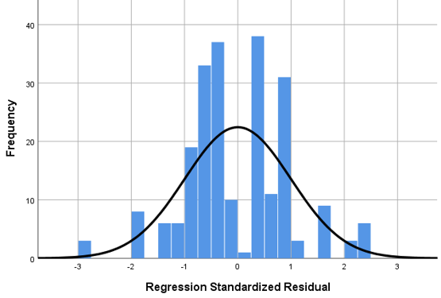
Berdasarkan histogram pada table 4.6 di atas, disribusi residual mendekati distribusi normal teoritis (bentuk lonceng) sehingga dapat disimpulkan bahwa semua variabel penelitian berdistribusi normal.
      - Uji Heterokedastisitas
Salah satu cara yang digunakan untuk mengetahui ada tidaknya heterokedastisitas adalah dengan menggunakan grafik scatterplot antara nilai terikat dengan residualnya.
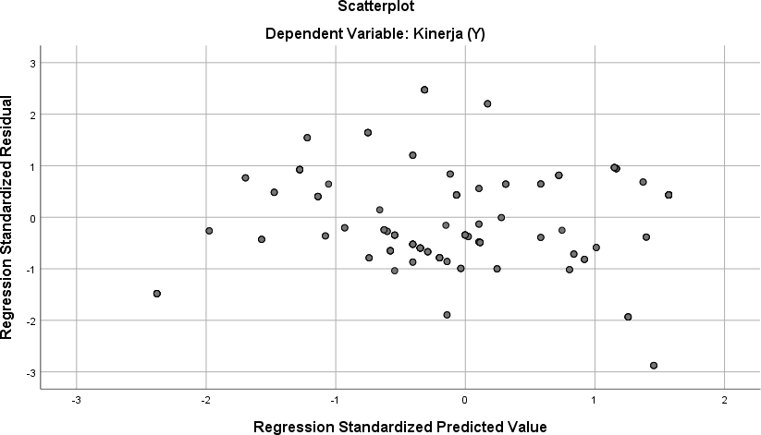
Gambar 4.7. Scatterplot

Sumber: Hasil Pengolahan Data Penelitian (2020)
Deteksi ada tidaknya heteroskedastisitas dengan melihat ada tidaknya pola tertentu dalam grafik scatterplot antara nilai terikat dan nilai residualnya, dimana sumbu Y adalah yang telah diprediksi dan X adalah residual. Apabila ada pola tertentu, seperti titik-titik yang membentuk pola tertentu yang teratur, maka mengindikasikan telah terjadi heteroskedastisitas. Apabila tidak ada pola yang jelas serta titik-titik menyebar di atas dan di bawah angka pada sumbu Y, maka tidak terjadi heteroskedastisitas (Gujarat, 2002:69). Berdasarkan diagram scatterplot pada gambar 4.7 di atas, terlihat bahwa data tidak membentuk suatu pola tertentu (berpencar tidak teratur). Hal ini berarti model penelitian terbebas dari masalah heterokedastisitas.
      - Uji Multikolinearitas
Menurut Imam Ghozali (2005:91), tujuan dari uji multikolinearitas untuk menguji apakah dalam model regresi ditemukan adanya korelasi antar variabel bebas (independen). Model regresi yang baik seharusnya tidak terjadi korelasi diantara variabel independen. Uji multikolinieritas dilakukan dengan melihat tolerance value atau dengan menggunakan Variance Inflation Factors (VIF) dari hasil analisis dengan menggunakan SPSS. Gejala multikolinearitas terjadi bila nilai tolerance kurang dari 0.1 atau VIF lebih dari 10.

Tabel 4.8 Uji Multikolinearitas
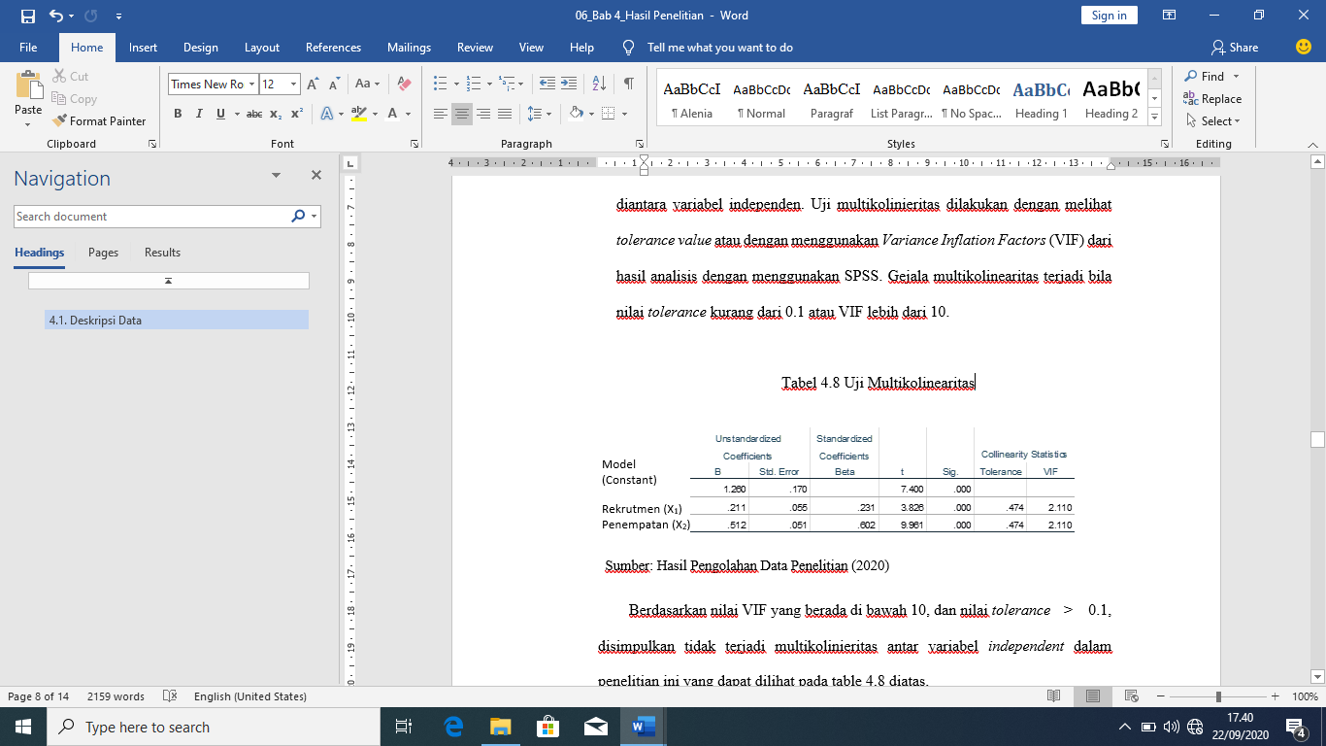

Sumber: Hasil Pengolahan Data Penelitian (2020)
Berdasarkan nilai VIF yang berada di bawah 10, dan nilai tolerance > 0.1, disimpulkan tidak terjadi multikolinieritas antar variabel independent dalam penelitian ini yang dapat dilihat pada table 4.8 diatas.
  - Hasil Uji Hipotesis
Pada penelitian ini digunakan uji t, analisa korelasi, analisa determinasi dan uji F untuk menguji hipotesis yang telah disebutkan pada bab sebelumnya.
    - Pengaruh Strategi Rekrutmen (X₁) dan Penempatan (X₂) terhadap Dampak Sosial (Y)
Berdasarkan kerangka berpikir dan hipotesis yang sudah ditentukan pada bab sebelumnya, maka proses pengujian pada hipotesis 1 (H1), hipotesis 2 (H₂) dan hipotesis 3 (H₃) akan diuji dengan menggunakan uji t, uji F, analisa korelasi dan determinasi. Langkah pengujian yang dilakukan adalah sebagai berikut:
    - Uji t
Pada uji t ini jika nilai t hitung lebih besar dari t tabel dan nilai signifikansi hitung lebih kecil dari 0,05 maka dapat dikatakan bahwa pada hipotesis tersebut terdapat pengaruh variabel independen yang signifikan terhadap variabel dependen. Nilai t hitung diperoleh dari hasil pengolahan data kuesioner dengan menggunakan Program SPSS yang dapat dilihat pada tabel 4.9 dibawah ini.
Tabel 4.9 Hasil Uji t
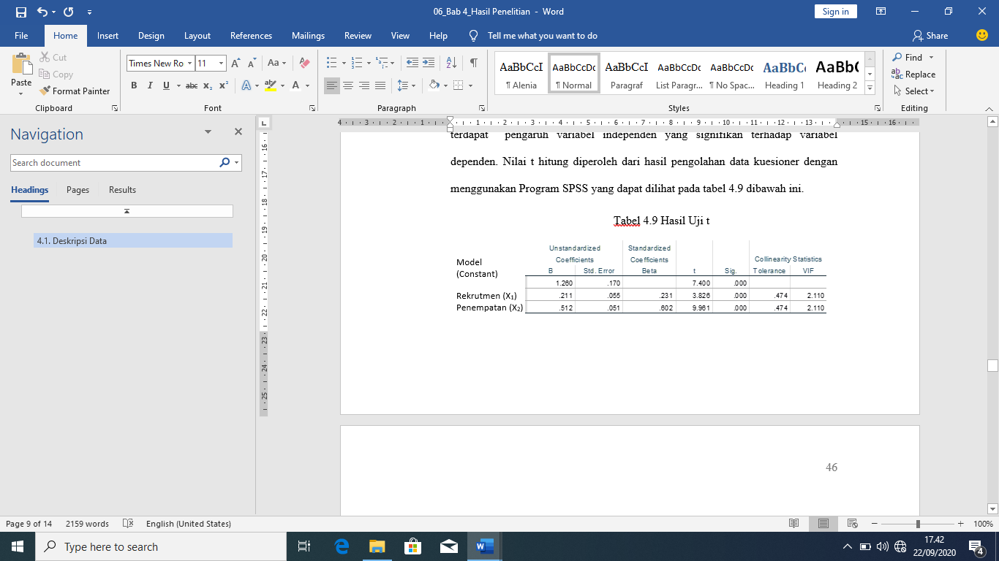

Sumber: Hasil Pengolahan Data Penelitian (2020)

Dari data yang terdapat pada tabel di atas, dapat dilihat bahwa nilai t _{hitung} yang diperoleh menunjukkan adanya pengaruh variabel Strategi Rekrutmen terhadap variabel Dampak Sosial sebesar 3,826 artinya adanya dimensi dan indikator-indikator pada variabel Strategi Rekrutmen yang dapat meningkatkan dan mempengaruhi nilai pada dimensi yang ada di variabel Dampak Sosial . Nilai t _{tabel} adalah 1,66, sehingga didapatkan nilai t _{hitung} > t _{tabel} pada variabel Strategi Rekrutmen dan Penempatan. Nilai signifikansi pada variabel strategi rekrutmen sebesar 0,000 < 0,05. Berdasarkan data tersebut maka H0 ditolak dan H1 diterima. Hal ini berarti variabel Strategi Rekrutmen (X₁) berpengaruh signifikan terhadap variabel dampak sosial (Y).
Sedangkan untuk variable Penempatan dapat dilihat adanya pengaruh variabel penempatan terhadap variable dampak sosial sebesar 9.961 karena t _{hitung} > t _{tabel} yakni 9.961 > 1,66. Demikian pula dengan nilai signifikansi pada variabel Penempatan sebesar 0,000 < 0,05. Berdasarkan data tersebut maka H0 ditolak dan H1 diterima yang mana hal ini berarti berdasarkan uji t tersebut maka variabel Penempatan (X₂) berpengaruh signifikan terhadap variabel Dampak Sosial (Y). Untuk lebih jelas tentang hasil uji t maka dapat dilihat ringkasan hasil uji t di tabel 4.10
Catatan:
- H0: variabel independen secara parsial tidak berpengaruh signifikan terhadap variabel dependen
- H1: variabel independen secara parsial berpengaruh signifikan terhadap variabel dependen
    - Uji F
Untuk mengetahui apakah hubungan antara variabel Strategi Rekrutmen dan Penempatan terhadap Dampak Sosial secara simultan signifikan atau tidak, maka dilakukan uji F. Dari hasil perhitungan dengan menggunakan program SPSS diperoleh hasil perhitungan sebagai berikut:
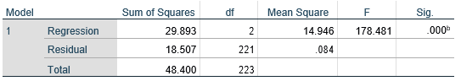
Tabel 4.11 Hasil Uji F

- Dependent Variable: Dampak Sosial (Y)
- Predictors: (Constant), Penempatan (X2), Strategi Rekrutmen (X1)
Sumber: Hasil Pengolahan Data Penelitian (2020)
Dari hasil perhitungan dengan bantuan program SPSS diperoleh nilai Sig. sebesar 0,000. Jika probabilitasnya (nilai sig) > 0.05 atau F hitung < F tabel maka H0 tidak ditolak. Keputusan yang diambil berdasarkan data diatas adalah H0 ditolak dan H1 diterima, Jika probabilitasnya (nilai sig) < 0.05 atau F hitung > F tabel maka H0 ditolak. Pada tabel 4.11 diatas nilai sig = 0.000 < 0.05, sehingga H0 ditolak. Pernyataan ini mengandung makna bahwa Strategi Rekrutmen (X₁) dan Penempatan (X₂) berpengaruh signifikan terhadap Dampak Sosial (Y) secara Bersama-sama (simultan). Maka dapat diuraikan bahwa Strategi Rekrutmen dan Penempatan pada Perusahaan Di zona Industri Karawang berpengaruh kepada Dampak Sosial Masyarakat. Dengan demikian kedua faktor tersebut memiliki pengaruh secara bersama-sama (simultan) terhadap Dampak Sosial Masyarakat. Apabila salah satu faktor tersebut tidak ada maka dapat mempengaruhi pencapaian Dampak Sosial Masyarakat.
Catatan:
- H0: variabel-variabel independen secara bersama-sama tidak berpengaruh signifikan terhadap variabel dependen
- H1: variabel-variabel independen secara bersama-sama berpengaruh signifikan terhadap variabel dependen
    - Analisa Determinasi
Untuk mengetahui seberapa besar pengaruh yang diberikan oleh variabel independen terhadap variabel dependen atau seberapa besar varian yang dapat ditentukan oleh variabel independen terhadap variabel dependen maka dilakukan analisis determinasi. Dalam analisis determinasi ini yang dilakukan adalah menghitung besarnya koefisien determinasi dan menganalisanya.
Dari hasil perhitungan SPSS diperoleh nilai Koefisien Determinasi (R Square) antara variabel Strategi Rekrutmen (X₁) dan variabel Penempatan (X₂) terhadap variabel Dampak Sosial (Y). Berdasarkan Tabel 4.10 diperoleh angka R Square atau koefisien determinasi sebesar 0,618 artinya besar hubungan Strategi Rekrutmen dan Penempatan terhadap Dampak Sosial adalah 61,8 %. Dengan demikian 61,8 % merupakan besarnya pengaruh Strategi Rekrutmen dan Penempatan, sedangkan 38,2 % ditentukan oleh faktor lain diluar kedua variable tersebut.
Maka dapat disimpulkan bahwa nilai tersebut adalah besar pengaruh yang diberikan oleh dimensi-dimensi pada variabel Strategi Rekrutmen dan Penempatan terhadap Dampak Sosial . Oleh karena pengaruhnya kuat, yakni 61,8 %, maka manajemen Perusahaan Di zona Industri Karawang perlu meningkatkan Strategi Rekrutmen dan Penempatan Karyawan baik secara internal maupun eksternal. Bahkan manajemen harus melakukan identifikasi terhadap variabel lain diluar kedua variabel independen tersebut diatas untuk dilakukan penelitian lagi sehingga Dampak Sosial Masyarakat dapat lebih ditingkatkan lagi secara optimal, khususnya kontribusi yang berasal dari Strategi Rekrutmen dan Penempatan.

